Министерство образования Новосибирской области

ГБПОУ НСО «Новосибирский авиационный технический колледж имени Б.С.Галущака»

**Хранение данных в Preferences**

Практическая работа №16

Междисциплинарный курс: МДК.01.03 Разработка мобильных приложений

Специальность: 09.02.07 Информационные системы и программирование

Разработала: Климова И.С.

Выполнила: Очапова Е.Ю.

2023

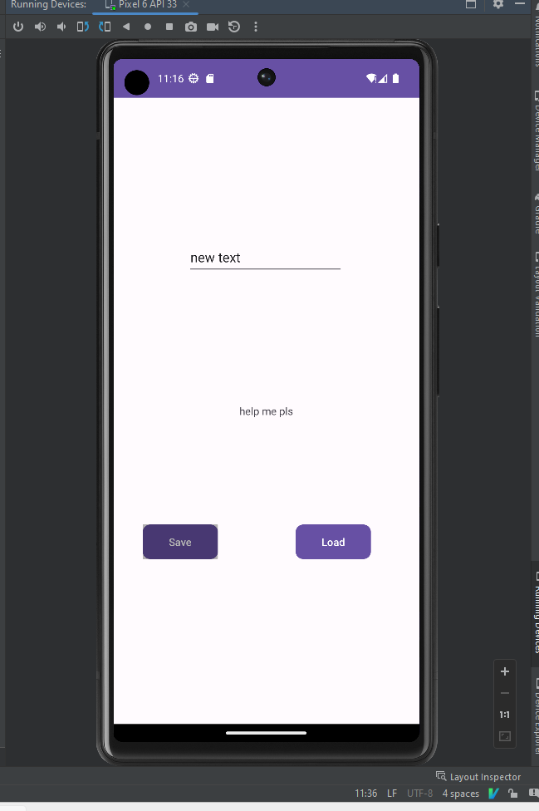Скрин №1 и Скрин №2 и Скрин №3 показывающие выполнение процесса программы.

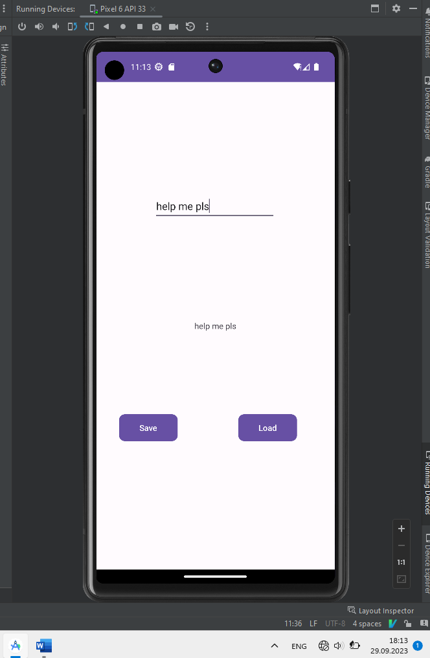

Скрин №1 Скрин №2

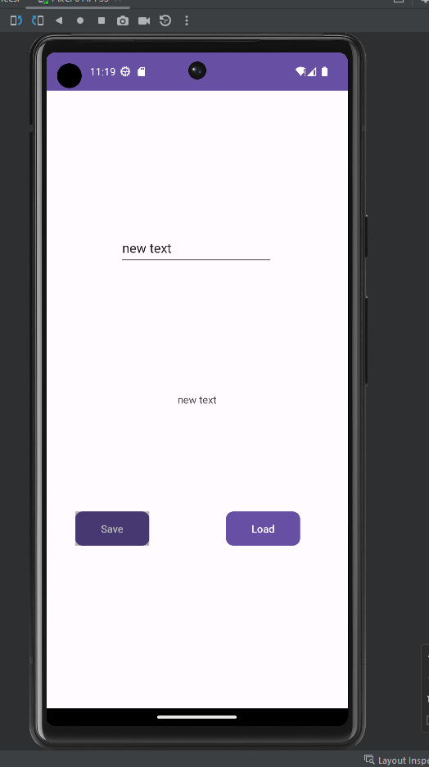

Скрин №3

Комментарии к работе кода:

SharedPreferences - это механизм хранения данных в Android, который предоставляет доступ к общим настройкам приложения. В данном случае мы используем SharedPreferences для сохранения и загрузки текста.

При запуске приложения метод onCreate вызывается автоматически. Внутри этого метода происходит инициализация переменных и установка слушателей для кнопок btnSave и btnLoad.

java

@Override

protected void onCreate(Bundle savedInstanceState) {

super.onCreate(savedInstanceState);

setContentView(R.layout.activity_main);

// Инициализация переменных

edText = findViewById(R.id.edText);

outputText = findViewById(R.id.outputText);

btnSave = findViewById(R.id.btnSave);

btnLoad = findViewById(R.id.btnLoad);

// Установка слушателей для кнопок btnSave и btnLoad

btnSave.setOnClickListener(this);

btnLoad.setOnClickListener(this);

}

При клике на кнопку btnSave вызывается метод onClick, который получает текст из поля ввода edText и сохраняет его в SharedPreferences с ключом "savedText".

java

@Override

public void onClick(View v) {

if (v.getId() == R.id.btnSave) {

// Получение текста из поля ввода

String text = edText.getText().toString();

// Получение редактора SharedPreferences

SharedPreferences.Editor editor = getSharedPreferences("MyPrefs", MODE_PRIVATE).edit();

// Сохранение текста в SharedPreferences с ключом "savedText"

editor.putString("savedText", text);

// Применение изменений

editor.apply();

}

}

При клике на кнопку btnLoad также вызывается метод onClick, который получает сохраненную строку из SharedPreferences с ключом "savedText". Если такой ключ не существует, используется пустая строка по умолчанию. Затем полученная строка устанавливается в текстовом поле outputText с помощью метода setText().

java

@Override

public void onClick(View v) {

if (v.getId() == R.id.btnLoad) {

// Получение сохраненной строки из SharedPreferences с ключом "savedText"

SharedPreferences prefs = getSharedPreferences("MyPrefs", MODE_PRIVATE);

String savedText = prefs.getString("savedText", "");

// Установка сохраненной строки в текстовое поле outputText

outputText.setText(savedText);

}

}

Таким образом, приложение позволяет пользователю сохранять текст в SharedPreferences и загружать его для отображения.

Код Java:

package com.example.pract_16;

import androidx.appcompat.app.AppCompatActivity;

import android.os.Bundle;

import android.content.SharedPreferences;

import android.view.View;

import android.widget.Button;

import android.widget.EditText;

import android.widget.TextView;

public class MainActivity extends AppCompatActivity {

private EditText edText;

private TextView outputText;

@Override

protected void onCreate(Bundle savedInstanceState) {

super.onCreate(savedInstanceState);

setContentView(R.layout.activity_main);

edText = findViewById(R.id.edText);

outputText = findViewById(R.id.outputText);

Button btnSave = findViewById(R.id.btnSave);

Button btnLoad = findViewById(R.id.btnLoad);

SharedPreferences preferences = getSharedPreferences("MyPrefs", MODE_PRIVATE);

btnSave.setOnClickListener(new View.OnClickListener() {

@Override

public void onClick(View v) {

String text = edText.getText().toString();

SharedPreferences.Editor editor = preferences.edit();

editor.putString("savedText", text);

editor.apply();

}

});

btnLoad.setOnClickListener(new View.OnClickListener() {

@Override

public void onClick(View v) {

String savedText = preferences.getString("savedText", "");

outputText.setText(savedText);

}

});

}

}

Код xml:

<?xml version="1.0" encoding="utf-8"?>  
<androidx.constraintlayout.widget.ConstraintLayout  
 xmlns:android="http://schemas.android.com/apk/res/android"  
 xmlns:tools="http://schemas.android.com/tools"  
 xmlns:app="http://schemas.android.com/apk/res-auto"  
 android:layout_width="match_parent"  
 android:layout_height="match_parent"  
 tools:context=".MainActivity">  
  
 <TextView  
 android:id="@+id/outputText"  
 android:layout_width="wrap_content"  
 android:layout_height="wrap_content"  
 android:text="Hello World!"  
 app:layout_constraintBottom_toBottomOf="parent"  
 app:layout_constraintEnd_toEndOf="parent"  
 app:layout_constraintStart_toStartOf="parent"  
 app:layout_constraintTop_toTopOf="parent" />  
  
 <EditText  
 android:id="@+id/edText"  
 android:layout_width="wrap_content"  
 android:layout_height="wrap_content"  
 android:ems="10"  
 android:hint="edit text"  
 android:inputType="text"  
 android:minHeight="48dp"  
 app:layout_constraintBottom_toBottomOf="parent"  
 app:layout_constraintEnd_toEndOf="parent"  
 app:layout_constraintHorizontal_bias="0.497"  
 app:layout_constraintStart_toStartOf="parent"  
 app:layout_constraintTop_toTopOf="parent"  
 app:layout_constraintVertical_bias="0.24" />  
  
 <Button  
 android:id="@+id/btnSave"  
 android:layout_width="101dp"  
 android:layout_height="46dp"  
 android:background="@drawable/custom_btn"  
 android:text="Save"  
 android:textSize="14dp"  
 app:layout_constraintBottom_toBottomOf="parent"  
 app:layout_constraintEnd_toEndOf="parent"  
 app:layout_constraintHorizontal_bias="0.129"  
 app:layout_constraintStart_toStartOf="parent"  
 app:layout_constraintTop_toTopOf="parent"  
 app:layout_constraintVertical_bias="0.721" />  
  
 <Button  
 android:id="@+id/btnLoad"  
 android:layout_width="101dp"  
 android:layout_height="46dp"  
 android:background="@drawable/custom_btn"  
 android:text="Load"  
 android:textSize="14dp"  
 app:layout_constraintBottom_toBottomOf="parent"  
 app:layout_constraintEnd_toEndOf="parent"  
 app:layout_constraintHorizontal_bias="0.79"  
 app:layout_constraintStart_toStartOf="parent"  
 app:layout_constraintTop_toTopOf="parent"  
 app:layout_constraintVertical_bias="0.721" />  
  
</androidx.constraintlayout.widget.ConstraintLayout>